**心理测评操作流程**

1. **测评操作步骤**

本次心理测评采用网上测试方式，各位同学可通过手机微信扫描下方**二维码或者点击链接（https://www.psy.com.cn/m/vant/#/school/174509/student/login）登录系统**参与测试。登录账号使用**学号**，密码为**A+学号后六位**，如A870121，进入系统后根据提示，**先完善个人基本资料后再进行心理测试**，具体流程如下图所示。



心理测评学生端

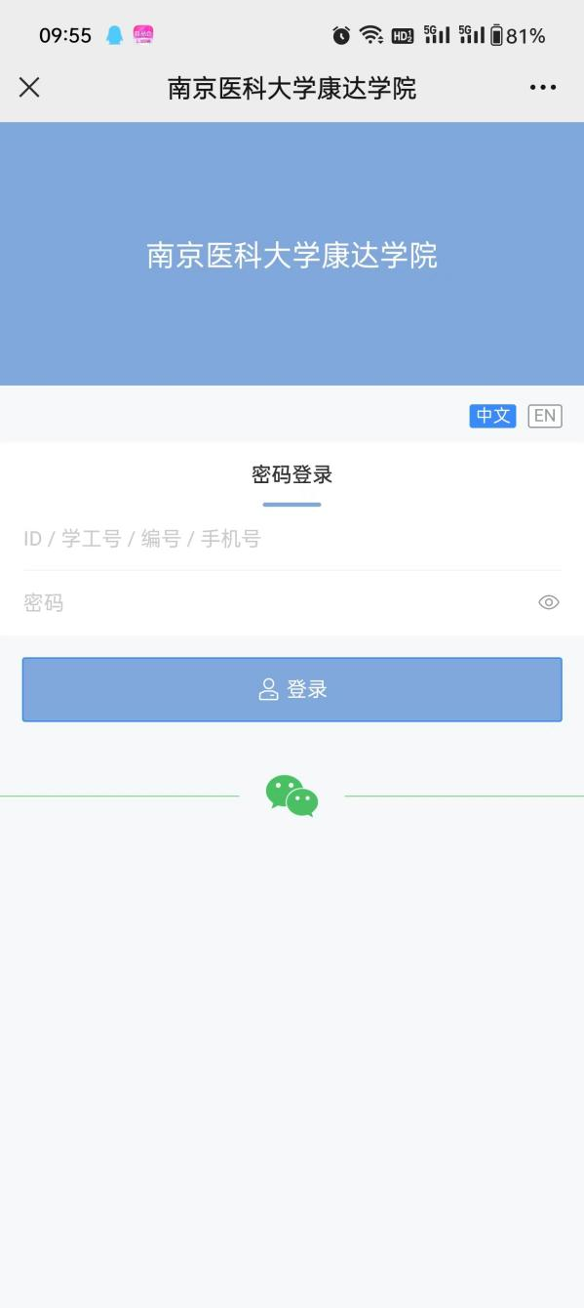

**登录账号使用学号，密码为A+学号后六位**

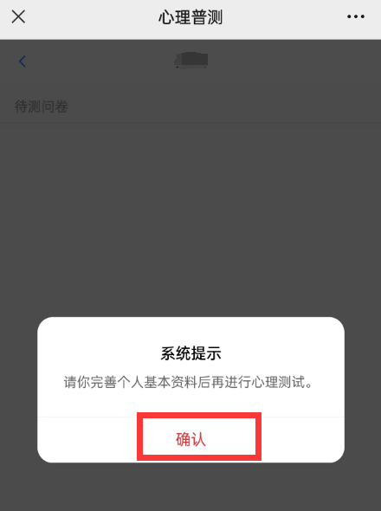

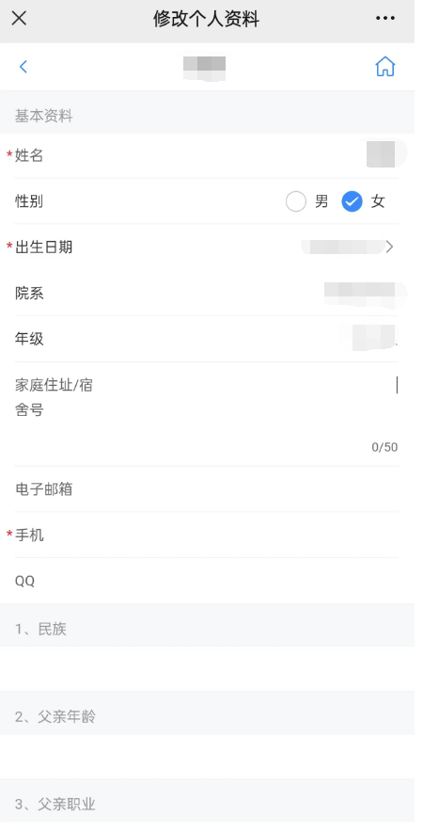

**依次完善个人资料**

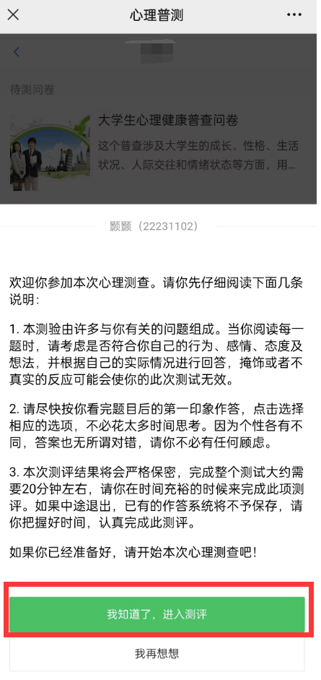

**进入测试**

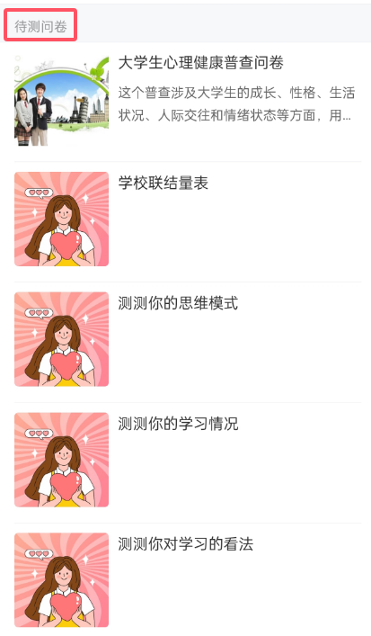

**一共5个量表，请点击量表依次完成**

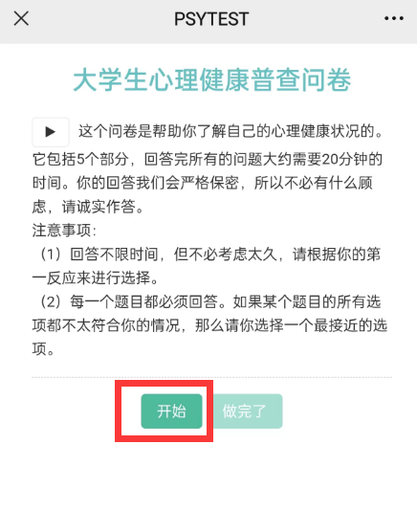

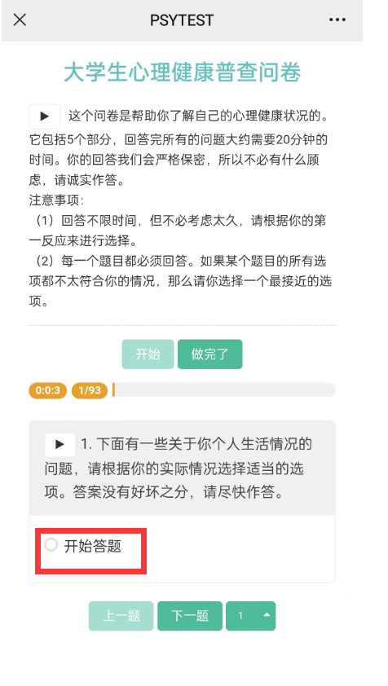

**依次完成测评问卷**

1. **测评注意事项**

（一）请务必在规定的测试时间内完成量表测试，逾期将关闭测试系统。

（二）测评登录账号和密码要妥善保管，不得泄露给他人。

（三）心理测试不是考试，对于题目的回答没有对错之分，同学们不要过度思考，不要参考别人，每个人都是独一无二的，只需按自己的想法回答就可以了。请大家尽量避免选择“不确定”或者“中立”等中间项。

学生工作处大学生心理健康教育中心

2024年10月14日